Presseinformation

Neue Doppelstockklemmen für 4-mm²-Querschnitte

Als platzsparende Kontaktierungslösung führt der Verbindungstechnik-Spezialist Conta-Clip neue Doppelstock-Reihenklemmen für Bemessungsquerschnitte bis 4 mm² im Programm. Die kompakten Klemmen vom Typ PRKD 4 und die entsprechenden Schutzleiterklemmen PSLD 4 sind mit zwei oder drei Anschlüssen pro Etage erhältlich und halbieren den für die Installation benötigten Einbauraum. Neben dem geringen Platzbedarf zeichnen sich beide Baureihen durch eine große Varianz und besonders einfache Handhabung aufgrund vergrößerter Einführungskanäle und minimierter Steckkräfte aus. Zum schnellen Lösen eingeführter Adern dient ein integrierter Pusher, der sich mit leichtem Druck ohne spezielles Werkzeug betätigen lässt. Der Klemmenaufbau und die senkrecht von oben erfolgende Adern-Einführung ermöglichen eine Montage nah an den Verdrahtungskanälen und damit sehr kompakte Betriebsmittelanordnungen. Durch die hohe Kontaktkraft der Push-in-Feder ist auch bei starken Vibrationen und mechanischen Stößen für eine sichere Fixierung und Kontaktierung der Aderenden gesorgt. Zur unkomplizierten Messung verfügen alle Potenziale über einen Prüfabgriff. Die Schutzleiterklemmen sind mit beidseitig ausgeführtem PE-Fußkontakt ausgestattet. Die aus schadstofffreien Materialien gefertigten Doppelstockklemmen erfüllen die Brandklassifikation V-0 „selbstverlöschend“ nach UL 94. Umfangreiche Markierungsmöglichkeiten erleichtern die Installation und Wartung.

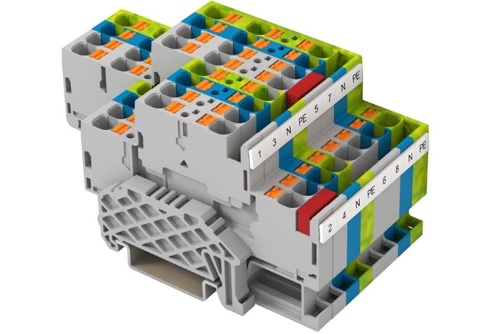
Bild: Die neuen doppelstöckigen Reihen- und Schutzleiterklemmen PRKD 4 bzw. PSLD 4 halbieren den Platzbedarf für die Verdrahtung

Bilder: | PRKD4_Klemmleiste_2000px.jpg | Zeichen: | 1439
Dateiname: | 202304019_pm_prkd4_doppel-rk.docx | Datum: | 28.06.2023
Über CONTA-CLIP
CONTA-CLIP zählt zu den bedeutendsten Herstellern von elektrischen/elektronischen Verbindungselementen und Kabelmanagementsystemen in Europa. Das mittelständische Unternehmen mit Sitz in Hövelhof (NRW) produziert seit 1978 elektrische und elektronische Verbindungstechnik für die Prozess- und Industrieautomation, schwerpunktmäßig für die Branchen Bahntechnik, Fördertechnik, Gebäudeautomation, Klimatechnik, Maschinen- und Anlagenbau, Mess-, Steuer- und Regeltechnik, Schalttafelbau, Schiffbau, Transformatorenbau und Umwelttechnik. Die Produktbereiche des Unternehmens untergliedern sich in die Sparten CONTA-CONNECT für elektrische Verbindungstechnik, CONTA-CABLE für Kabelmanagementsysteme, CONTA-ELECTRONICS für Elektronik und CONTA-CON für Leiterplattenverbinder. Neben seinen Produkten bietet CONTA-CLIP auch Dienstleistungen bei der Gehäusebearbeitung, der Klemmleistenmontage, der Komponentenbedruckung und der kundenspezifischen Elektronik an.
Kontakt:  CONTA-CLIP  Verbindungstechnik GmbH  Franziska Klein  Otto-Hahn-Straße 7  33161 Hövelhof  Tel.: 05257 / 9833 - 173  E-Mail: franziska.klein@conta-clip.de  Internet: www.conta-clip.com |  | gii die Presse-Agentur GmbH  Immanuelkirchstraße 12  10405 Berlin  Tel.: 030 / 538 965 - 0  E-Mail: info@gii.de  Internet: www.gii.de

